CONTENIDO #9 - Noticia
NOVEDADES STRATASYS H2 | GrabCAD KeyShot

EL SOFTWARE DE REPRESENTACIÓN 3D KEYSHOT ES AHORA TOTALMENTE COMPATIBLE CON LAS IMPRESORAS 3D A TODO COLOR Y CON MÚLTIPLES MATERIALES DE STRATASYS

De la pantalla a la mano, gracias a las impresoras 3D PolyJet de las series J55 y J8, los diseñadores pueden realizar prototipos ultrarrealistas de un modo rápido y sencillo

Muchos diseñadores de producto manifiestan que prototipar la forma de un nuevo diseño mediante impresión 3D es bastante fácil. Sin embargo, simular con precisión el color, el material y el acabado, lo que también se conoce como "CMF", puede llevar mucho tiempo y dinero. Gracias al último software de representación 3D KeyShot 10 y a las impresoras 3D PolyJet de las series J55™ y J8 de Stratasys, esas dificultades ya no existen: tan solo hay que hacer clic e imprimir.
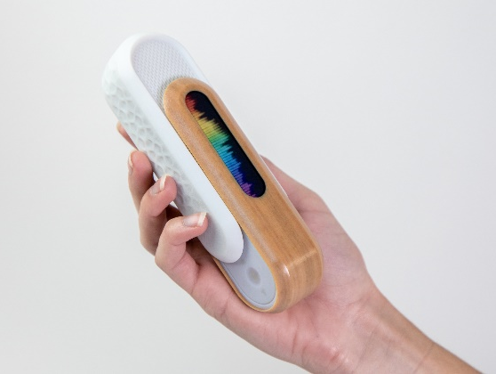
Las impresoras 3D a todo color y mutli-material de Stratasys junto a la última versión de KeyShot de Luxion admiten ya el nuevo formato de archivo 3MF, una mejora significativa con respecto a los archivos STL, OBJ y VRML anteriores. Al guardar los diseños en formato 3MF, KeyShot 10 genera archivos listos para imprimir, con colores precisos y mapas de topologías/desplazamientos que simulan en tres dimensiones texturas como las de la tela y la madera.
Modelo de altavoz Bluetooth con texturas simuladas avanzadas como la de madera. Producido por la empresa Priority Designs en la impresora 3D Stratasys J55 con KeyShot 10
Priority Designs, empresa de desarrollo de productos, ha sido usuario beta de las nuevas capacidades de KeyShot 10 con la impresora 3D PolyJet J55™, adecuada para entornos de oficina. Erik Fickas, diseñador industrial sénior, afirma que la velocidad y la sencillez con la que pueden imprimir ahora en 3D una colección de opciones de diseño son extraordinariamente más amplias.
Para el desarrollo de un nuevo modelo de altavoz Bluetooth, utilizaron KeyShot para añadir todas las texturas, tales como la rejilla del altavoz. A continuación, simplemente guardaron el diseño en el nuevo formato de archivo 3MF para impresión 3D. De la noche a la mañana, obtuvieron cinco modelos con cinco muestras de madera y de tela diferentes. Hacer un prototipo rápido de una textura de madera les hubiera llevado mucho más trabajo.
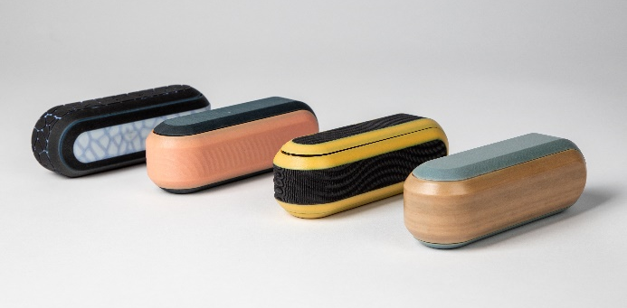
Stratasys estima que la compatibilidad de KeyShot con 3MF puede reducir el tiempo de modelado de impresión 3D de los modelos CMF a un solo día, mientras que el modelado tradicional para iteraciones finales puede tardar de una a tres semanas. Gracias al nuevo flujo de trabajo, la fase de diseño CMF comienza en una etapa más temprana del proceso de diseño, acelerando la comercialización de nuevos productos y manteniendo el modelado dentro de la empresa y así poder reducir el riesgo de pérdida de propiedad intelectual.
La compatibilidad de KeyShot con 3MF puede reducir el tiempo de modelado de impresión 3D de los modelos CMF a un solo día, lo que acelera significativamente el proceso de diseño de productos
Este nuevo flujo de trabajo presenta grandes ventajas respecto a la dinámica habitual en la que los diseñadores solo utilizan la impresión 3D para diseños conceptuales recurriendo a procesos de modelado tradicionales, que son mucho más lentos y costosos para los diseños que precisan gran detalle.
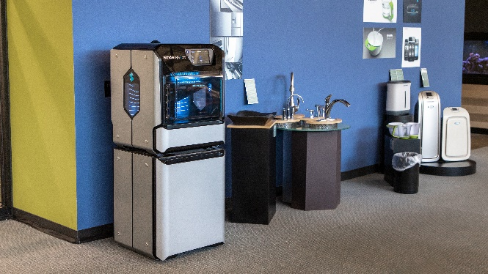
Luxion ha perfeccionado la nueva funcionalidad de exportación inteligente de KeyShot 10 para mejorar la facilidad de la impresión 3D con Stratasys, en colaboración con algunos de los clientes de ambas empresas. En palabras de Derek Cicero, vicepresidente de Productos y Estrategia de Luxion, “Pudimos poner en marcha la creación automática de mapas UV y de texturas, así como el empaquetado de archivos, en un solo paso, lo que permitió una impresión 3D fácil, rápida e intuitiva con la nueva generación de impresoras totalmente compatibles con CMF como la J55". Asimismo manifiesta su satisfacción por adoptar el formato 3MF con Stratasys como un formato abierto, respaldado por el sector, que contiene datos sobre colores, texturas y otras informaciones clave para la fabricación, lo cual constituye un gran avance respecto a los archivos STL.
La J55 de Priority Design no genera ruido, lo que la convierte en una impresora 3D verdaderamente adecuada para estudios de diseño
3MF es un formato de archivo de código abierto cada vez más popular publicado por 3MF Consortium, del cual Stratasys es un miembro destacado. El formato mejora el flujo de trabajo porque incluye toda la información del modelo en un solo paquete, hasta el control de nivel de vóxel del interior y los metadatos del modelo. Aunque otras empresas de impresión 3D ofrecen compatibilidad con el modelo 3MF, Stratasys es la única que proporciona una impresora 3D PANTONE-Validated™ a todo color y con múltiples materiales que puede aprovechar al máximo las capacidades del formato 3MF. Además de KeyShot, Stratasys también ofrece compatibilidad con 3MF para diferentes softwares de diseño industrial.

